***Kinderen zijn vaak als eerste de dupe van armoede !!!***

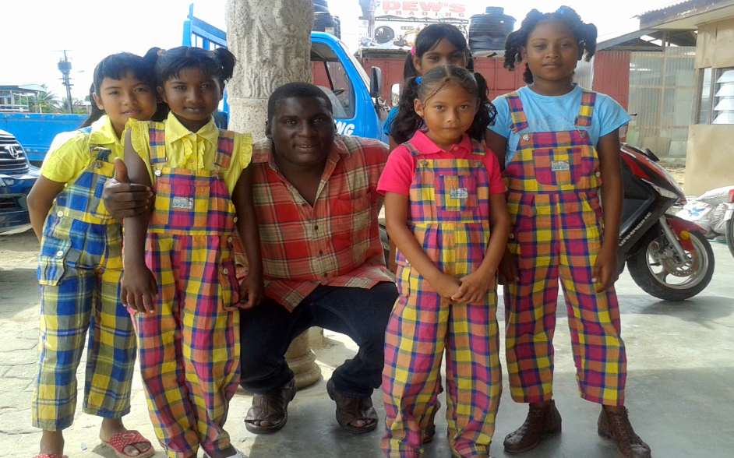

***Geliefde Open Poort Vrienden,***

Namens mijn vrouw , de kinderen van het’ Olga Clarck kinderhuis’ en het bestuur van “ Stg. Open Poort” groet ik u allen in de wonderbare naam van Jezus Christus. Wij hopen dat het u allen goed gaat en dat de genade Gods uw blijvend deel mag zijn en dat uw verwachtingen m.b.t. dit nieuwe jaar tot nu toe uitgekomen zijn. Alleen door Gods genade zijn wij in staat de dagelijkse problemen het hoofd te kunnen bieden en onder alle omstandigheden toch tevreden te zijn.

Het is nu weer enige tijd terug dat wij iets van ons lieten horen. Wij verkeren hier in redelijke goede gezondheid en hebben een heel dynamisch 2013/ 2014 achter de rug. De kinderen op enkele na doen het goed op school. Wij hebben twee zesde klassers en een van de mulo school die voor het eindexamen staan. Als begeleiders hopen wij dat zij met succes er doorheen komen en dat de rest over gaan naar de volgende klas. Met deze resultaten zal het voor zowel de kinderen als hun begeleiders motiverend zijn hun best nog meer te doen. Wij zitten nu op een aantal van 40 kinderen.

**Viering 40-jarig bestaan Olga Clarck Kinderhuis**

De datum van 1 september 2013 hebben wij niet onopgemerkt voorbij laten gaan. Deze datum is voor de stichting open poort om verschillende redenen een bijzondere datum geweest. Het was toen 40 jaar geleden dat zr. Olga Clarck de stichting oprichtte en het kinderwerk begon. Op 1 september 1995 werd het radiostation “ Upperroom” die onder de stichting valt in gebruik genomen door wijlen br. Dennis Filemon. Helaas zitten wij met een defecte zender, waardoor de omroep verlopig is komen weg te vallen. Het dieptepunt in het bestaan van het kinderhuis is ongetwijfeld de brand van oktober 1981, waarbij toen niet alleen het voormalige kinderhuis en de totale inventaris in vlammen opging, maar jammer genoeg een vier-jarig meisje het leven liet.

Sinds de oprichting van het kinderhuis zijn er ruim 3000 tot 4000 kinderen voor korte of langere periode in het kinderhuis opgevangen. Het zijn 42 bewogen jaren geweest waarbij wij steeds op uw hulp en die van onze lieve Heer mochten rekennen. Het eerste kind, Gilliano Eli, dat toen slechts enkele maanden oud was, werd opgenomen en is nu de huidige directeur. Hij en zijn vrouw Rachel Maharajee–Eli zijn belast met de dagelijkse leiding. “Stichting Open Poort”, heeft onmiskenbaar zijn sporen verdiend binnen de Nickeriaanse samenleving. Feest vieren is een kostbare aangelegenheid in deze tijd. Dank zij uw bijdragen hebben wij het 40-jarig bestaan van de stichting uitbundig mogen vieren. Aangenaam verrast waren wij met het bezoek van Zr. Frieda van Uffelen.

**Fondswerving door oud tenniskampioen en zus**

Mevrouw Frieda van Uffelen- de Koning is de initiatiefneemster geweest om fondsen te werven voor het 40-jarig jubileum van het kinderhuis Olga Clarck. Haar dochter, Angela heeft ongeveer anderhalf jaar in het kinderhuis doorgebracht. Mevrouw van Uffelen heeft voor het feest de gospeltruck als jubileumgeschenk bekostigd. Speciaal voor dat doel is ze in augustus 2013 naar Suriname gekomen en heeft ze ook haar broer Kenneth de Koning enthousiast weten te maken om zijn medewerking te verlenen. Haar zus Hanna Chee – de Koning heeft een groot deel van de organisatie voor wat betreft de sponsoring en de bedankbrieven in Suriname op zich genomen.

Kenneth de Koning is oud tenniskampioen van Suriname geweest. Hij is tenniscoach in de Verenigde Staten van Amerika en pastor van de Waldron Road Baptist Church in Texas. Verder is hij de oprichter van De Koning Ministries (een non-profit organisatie om mensen te bereiken voor Christus) en auteur van het boek ‘1 + 1 = een’  (een boek dat handelt over het huwelijk). Kenneth de Koning heeft zijn medewerking verleend door tennisclinics te verzorgen bij de zwemvereniging Oase in Paramaribo en in Nickerie bij de Tennis Club. Verder heeft hij interviews afgestaan voor de televisie (in Paramaribo en Nw. Nickerie) en bij radio Radio Shalom om kinderhuis Olga Clarck te promoten. Ook de opbrengst van de verkoop van zijn boek ‘1 + 1 = een’,  en collectes die zijn opgehaald in de kerk van Lob Makandra te Santopolder en in de kapel van het Diakonessenhuis in Paramaribo, zijn geschonken aan het kinderhuis. Daarnaast heeft De Koning Ministries ook een financiele donatie gedaan aan het kinderhuis.

***Hierbij willen wij graag een ieder van harte bedanken, onze sponsoren, donateurs en vrienden, kort gezegd iedereen die op welke manier dan ook heeft meegeholpen aan ons geslaagd jubileum. Het was in een woord GEWELDIG ! mededankzij de perfecte organisatie ( Rachel en het bestuur) samen met zr. Frieda en familie de Koning****.*

**Kinderen zijn vaak als eerste de dupe van armoede**

Voor een kind dat hersteld wil worden en goed toegerust wil zijn om te leven volgens de roeping die God voor hem/ haar heeft, is Gods Woord onmisbaar. Naast het voedsel dat dient voor de opbouw van het lichaam is ook geestelijke voedsel voor deze kinderen van essentieel belang.Zoals u wellicht weet geeft zr. Astrid Tjen A Tak bijbellessen aan de pupillen. Zr. Astrid Tjen A Tak werkt sinds het jaar 2011 als vrijwilligster in het kinderhuis. Zij helpt bij de opvoeding en is belast met broodjes smeren voor de tientallen pupillen die we hier hebben. Ook doet zij de zondagschool ( kids church) op de zondag morgen.

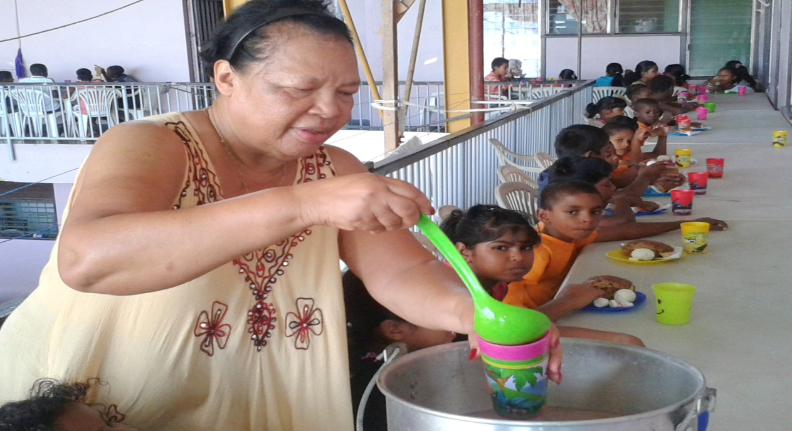

Vele gezinnen in Suriname leven nog steeds onder de armoede grens. De directe en de meest kwetsbare slachtoffers hiervan zijn altijd weer de kinderen van zulke gezinnen. Sommigen krijgen door problemen waarin hun ouders zich bevinden, niet eens goed te eten als gevolg van de ondervoeding tijdens of na de zwangerschap “ en het effect daarvan”, is dat ze op school zich niet goed kunnen concentreren en zo een leerprobleem of leerachterstand oplopen.

De uitdaging voor ons als opvang tehuis in het distrikt Nickerie is om deze kansarme kinderen een nieuwe toekomst te bieden. Het Olga Clarck Kinderhuis”, wil graag met uw hulp hieraan een steentje bijdragen. Daarom zijn wij blij met een van de gebaren van de overheid die erop gericht is om de situatie van het Surinaamse kind te verbeteren. Onder andere door voedselhulp op de naschoolse opvang aan te bieden en extra begeleiding m.b.t. hun studie. Wij doen aan opvang voor verwaarloosde kinderen die begeleid worden door de begeleiders binnen het kinderhuis en ook door een externe professionele counselor. Daarnaast hebben wij een goede samenwerking met, Mr. R. T. Phoelsingh, waarnemend coӧrdinator van het ministerie van Justitie en Politie, afdeling bureau familierechtelijke zaken ( bufaz ) . Wij doen ook crisisopvang voor kinderen die uit huis zijn geplaatst door de voorgenoemde overheidsinstantie vanwege mishandeling, seksueel misbruik en/of verwaarlozing.

Behaalde resultaten

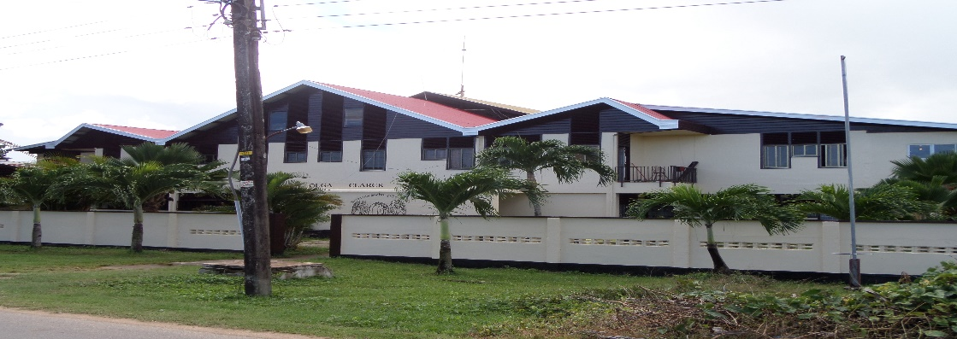

Wij zijn tot nu toe dik tevreden met de behaalde resultaten voor wat betreft de gepleegde investeringen. Dit is mogelijk geworden dankzij uw financiële en matriële bijdrage vanaf het jaar 2010 tot en met  2014.

Door uw bijdragen is de leefbaarheid en de  veiligheid van de pupillen gewaarborgd. Momenteel hebben wij een geheel omrasterd terrein, een overdekt washok met waslijnen en wasmachines. Verder zijn de de slaapruimten allen betegeld en het sanitair is geheel vernieuwd. Het plafond binnen het gebouw is geheel vervangen. Het aanschaf van een betere hydrofoor met een druktank van hogere capaciteit, de sterkverouderde zekeringkast is vervangen door automatische zekerings met bord, zodat het vaker uitvallen van elektriciteit niet meer voorkomt en even zo de keuken die aan renovatie toe was en de nodige afschrijvingen en aanschaf van nieuwe inventaris.

Het gehele gebouw heeft zowel van binnen als van buiten in de maand december 2014 een verfbeurt gehad. Door de facelift die het gebouw heeft ondergaan staat zij er stralend bij. Het gebouw en het dak dat ook vervangen is steekt nu opvallend af tegen dat van onze buren.

Zes jaar lang is er aan deze projekten gewerkt die in fasen uitgevoerd zijn.  Met goed en regelmatig onderhoud , kunnen  de vruchten van deze inspanningen de komende tien tot twintig  jaren geplukt worden.

**Aantal infrastructurele voorzieningen die aangepakt moeten worden**

1. Het opnieuw betegelen van de overdekte binnenplaats(speelruimten) met straattegels die kapot zijn en een onveilige situatie creeërt. Deze ruimte met een oppervlakte van 600m2 ,wordt gebruikt door de pupillen voor binnenspeelse activiteiten bij regenweer.
2. Het egaliseren en beschelpen van de twee vleugels naast het gebouw die met hoge en lage plekken zitten. Bij regenbui verzamelt het water zich in de lage gedeelten, waardoor het dagen blijft staan vanwege de ondoorlaatbare kleibodem.
3. Noodzakelijk extra meubilair voor de bibliotheek, m.n. boekenkasten en stoelen.
4. Wij willen graag een kniples ruimte opzetten met naaimachines om de meisjes in het kinderhuis nuttig bezig te houden. Zij kunnen hierdoor een vak bijleren, waarmee zij in de toekomst zelf aan de slag kunnen. Verder willen wij deze ruimte ook gebruiken om jonge Nickeriaanse vrouwen economisch weerbaar te maken, door kniplessen aan hen te verzorgen.
5. De omgeving van ons washok en buitenkeuken zien wij graag betegeld met straattegels. Met regenweer wordt deze drassig en modderig. We maken dagelijks gebruik van de buitenkeuken en het washok. Als het regent bestaat het gevaar van uitglijden met alle nare gevolgen van dien. Bovendien is het erg ongeriefelijk voor zowel het personeel als de kinderen om gebruik te maken van deze faciliteiten als het regent.

**Wensen**

Wij hopen dat wij ook dit jaar op uw ondersteuning mogen rekenen. Er zijn nog wensen die wij graag in vervulling zien gaan ten behoeve van onze kinderen. Wij hebben dringend behoefte aan een kopieermachine voor onze schoolgaande kinderen die heel vaak schoolwerk moeten kopiëren. Verder hebben wij behoefte aan enkele personal computers voor onze kinderen, die zij eveneens nodig hebben voor hun schoolwerk.Dit jaar zijn wij een actie gestart waarbij donateurs minimaal Euro 20 per kind per maand mogen storten. Overigens is elke bijdrage welkom. Deze bijdragen moeten de kosten voor levensonderhoud van de kinderen enigszins dekken.

**Zelfsupporting**

Wij willen niet klagerig overkomen in onze nieuwsbrief, alhoewel wij wel hier en daar in onze vorige nieuwsbrieven meldingen maken van de situatie alhier. Ik vind echter dat wij ook zelf het e.e.a. moeten proberen te bereiken, vandaar ons zelfsupportactiviteit die jaren een van onze inkomsten bron is. Deze zelfsupportactiviteit hebben wij twee keer per maand, waarbij tweedehandse volwassend kledingstukken en schoeisels voor een goedkope prijs worden weggegeven. De opbrengst wordt gebruikt om eten voor de kinderen op tafel te zetten.

***Vakantie Vakantie vakantie, o heerlijke tijd !!***

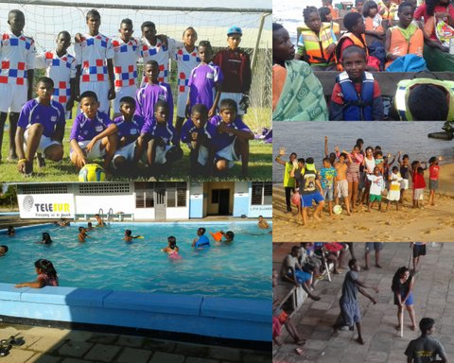

In de grote vakantie hebben we een groep kinderen die opgevangen door

hun ouders of een familielid. Voor dat klein groep die niet met

vakantie kunnen, doen wij een tal van activiteiten met de pupillen.

Wij doen uitstapjes binnen en buiten Nickerie. Wij bezoeken recreatie

oorden buiten Paramaribo en ook in ons distrikt is er een heel bekende

m.n. " Bigi Pan ". Verder doen wij ook gelijk, tijdens ons bezoek in

paramaribo inkopen met de kinderen voor het komend schooljaar. De

jongens doen elke vakantie mee met de voetbal competities die gehouden

wordt op het algemeenzwembad complex, dat georganiseerd wordt door de

beheerder zelfs, Dhr. Walther Lackin. Van Dhr. Lackin mogen de

pupillen gratis zwemmen en gratis zwemlessen, alleen voor de zwem

examen moeten wij betalen. De jongens hadden het heel erg zwaar met de

competitie.

De kleintjes die mee hadden gedaan zijn jammer genoeg niet in de

prijzen gevallen, terwijl de ouderen tweede plaatst hebben behaald.

Daarbij ontvingen zij een beker en onze oudste pupil Amir Mangoen, die

een Barcelona fan is, heeft eeen geldbedrag inontvangst mogen nemen

als beste voetballer tijdens de competitie, vanwege zijn prestatie en

doelpunten.

**Wij danken u heel hartelijk voor het geloof en het vertrouwen dat u in ons heeft gesteld in de afgelopen perioden.Uw ondersteuning is onmisbaar en van onschatbare waarde. Tenslotte nog dank aan u allen van wie wij inmiddels t.b.v. de kinderen voor een warme maaltijd, voedselpakketten, brood + broodbeleg, schoonmaakmiddelen, vleesproducten etc.. Verder postpakketten, dozen inhoudend met leuke bruikbare spullen die in alle goede orde mochten ontvangen. God zegend u allen die dit werk een warm hart toedraagt.**

**Noot:** onze verontschuldiging voor de late verschijning van de nieuwsbrief. Vanwege drukke werkzaamheden waren wij niet in staat de nieuwsbrief tijdig uit te brengen.